사고미수서 사용자 메뉴얼

1. 검색

검색방법은 두 가지 입니다. : １) 분류검색(分類査詢) ; 2)조목검색(條目査詢)。

1) 분류검색(分類査詢)

좌측 분류에서 해당 분류를 선택하면 가운데 부분에 그 분류에 속하는 도서들의 도서명, 시대, 저자명이 나타납니다. 도서명을 클릭하면 우측에 그 도서에 대한 간단한 설명이 나타나고 더블 클릭하면 데이터가 열립니다.

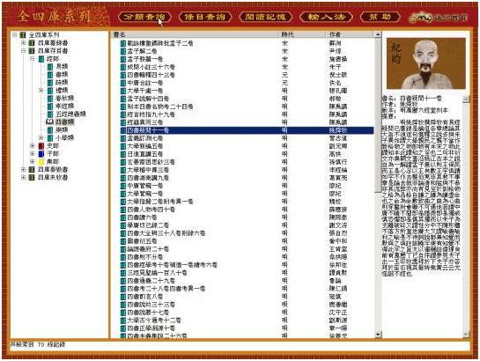

2) 조목검색(條目査詢)

서명 혹은 저자, 시대, 판본으로 검색합니다. 한글을 입력한 후 한자변환을 이용하거나 중국어로 입력해도 검색이 가능합니다.
좌측 검색창에 서명 혹은 저자, 시대, 판본을 입력합니다. 서명, 저자, 판본명이 정확하지 않을 경우 그 중에 한 글자라도 입력하면 검색이 가능합니다. 검색시작(開始檢索)을 클릭하면 가운데 부분에 해당검색의 결과가 나타납니다. 도서명을 클릭하면 우측에 그 도서에 대한 간단한 설명이 나타나고 더블 클릭하면 데이터가 열립니다.
예를들어 《唐詩廣選》중에 한글자를 입력한 후 검색시작을 합니다.
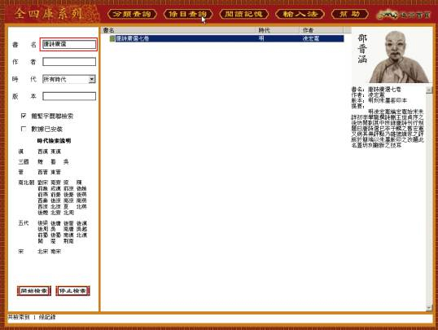

《唐詩廣選》을 더블 클릭하면 데이터가 열립니다.

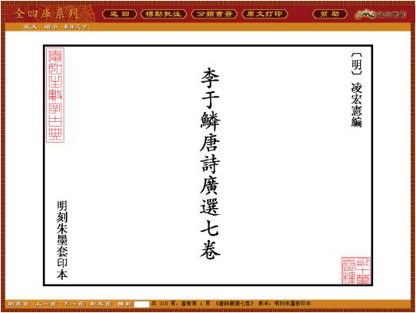

“시대(時代)” 선택메뉴에서 해당시대를 선택하면 가운데 부분에 검색결과가 나타납니다. 도서명을 클릭하면 우측에 그 도서에 대한 간단한 설명이 나타나고 더블 클릭하면 데이터가 열립니다.
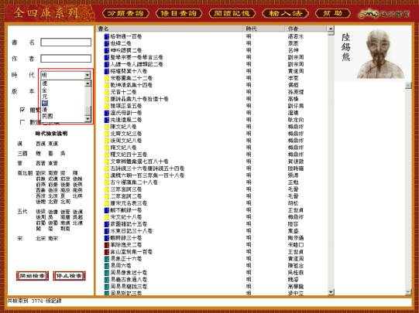

3) 입력법(輸入法)
프로그램에서 기본적으로 설정한 입력법 외에 “雙拼輸入法”, “全拼輸入法”, “區位輸入法”의 3가지 입력법을 제공합니다. 해당입력법을 선택한 후 검색창에 검색어를 입력합니다.
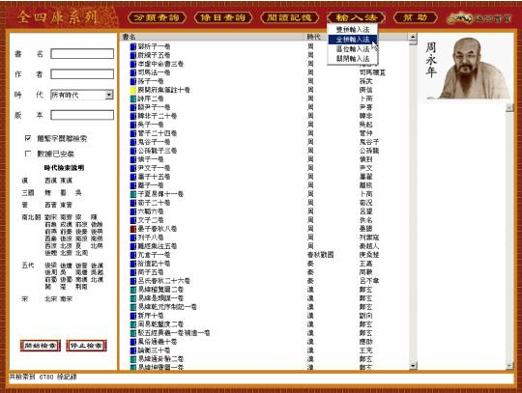

2. 기능

6가지 기능을 제공합니다. : 1) 페이지 건너뛰기 ; 2) 축소확대 ; 3) 열독기억 ; 4) 구두점 및 주석달기 ; 5) 북마크 ; 6) 원문출력

1) 페이지 넘기기 및 이동
손쉽게 페이지를 이동할 수 있습니다.
하단메뉴를 보면 “첫페이지(到首頁)”, “이전페이지(上一頁)”, “다음페이지(下一頁)”, “마지막페이지(到末頁)”, “페이지이동(轉到)”등의 기능이 있습니다. “페이지이동(轉到)”을 할 경우 이동하고 싶은 페이지 번호를 입력한 후 “페이지이동(轉到)”을 클릭하면 해당페이지로 이동합니다.

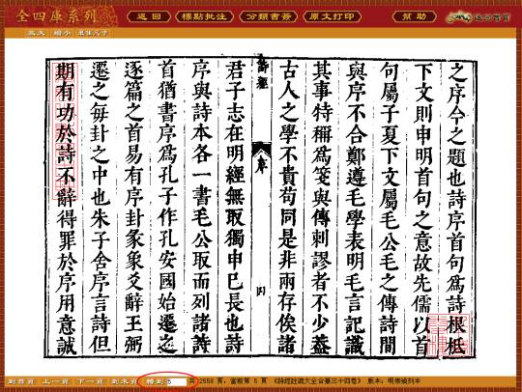

2) 축소확대
열람 페이지를 축소(縮小) 또는 확대(放大)를 할 수 있다. 최적크기(最佳尺寸)를 클릭하면 가장 적합한 크기로 열람할 수 있다.

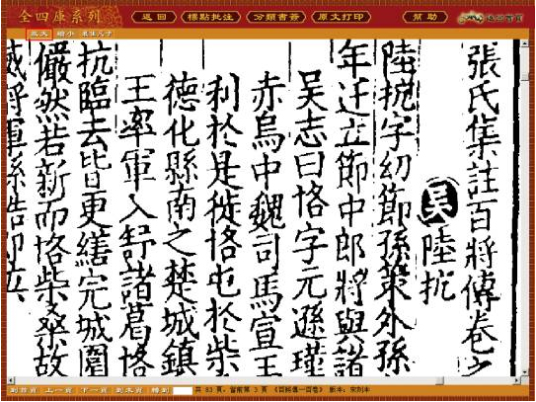

3) 열독기억(閱讀記憶)
이미 열어봤던 페이지 목록을 15개까지 제공합니다. 다시 보고 싶은 페이지를선택하면 해당 페이지로 이동합니다.

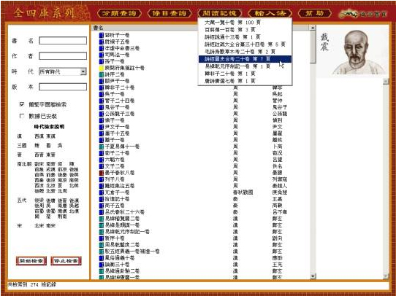

4) 구두점 및 주석달기(標點批注)
(，), (、), (：), (；), (。) 등의 구두점과 주석을 첨가할 수 있습니다.

① “구두점 및 주석달기(標點批注)”를 클릭한 후, 해당 구두점을 선택한 후 페이지중 구두점을 표시하고 싶은 부분에 클릭을 합니다.
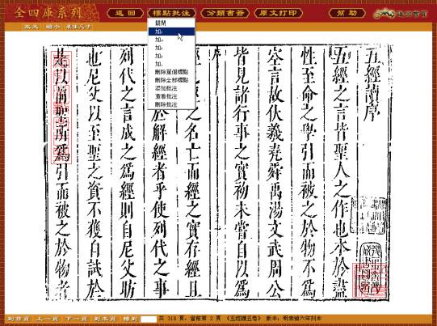
※ 주의 : 이미 찍은 구두점을 삭제하고 싶을 때에는 “한 개의 구두점 삭제(删除單個標點)”을 선택합니다. “+”표시가 나타나면 지우고자 하는 구두점 위에 놓고 클릭하면 삭제됩니다. 만약 모든 구두점을 삭제하고 싶을 경우에는 “전체 구두점 삭제(删除全部標點)”를 선택하면 됩니다.

② 주석을 달고 싶을 경우 “주석첨가(添加批注)”를 선택한 후 해당위치에 마우스를 놓고 클릭합니다. 새 창이 뜨면 주석번호와 내용을 입력한 후 확정(確定)을 선택합니다. 주석내용을 보려면 “주석조사(添加批注)”을 선택한 후 해당 페이지 위에서 더블클릭을 합니다. 주선번호와 내용이 모두 나타납니다.

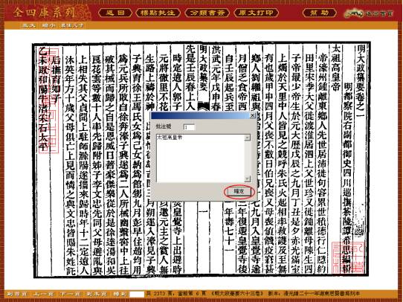

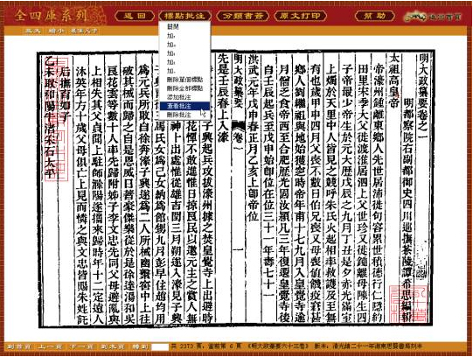
※ 주의 : “주석삭제(删除批注)”를 선택하면 모든 주석이 삭제됩니다.

5) 북마크(分類書簽)

① “북마크(分類書簽)”를 선택하면 왼쪽 부분에 “나의 북마크(我的書簽)”가 나타납니다. “나의 북마크(我的書簽)”에 마우스를 올려놓고, 마우스 오른쪽 버튼을 클릭하여 “북마크첨가(添加書簽)”를 선택하면 현재 페이지가 등록됩니다.
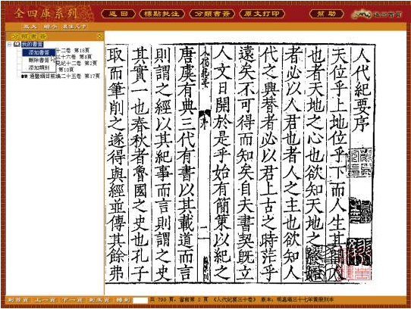
② 삭제하고 싶은 북마크에 마우스를 가져간 후, 마우스 오른쪽 버튼을 클릭하여 “북마크삭제(删除書簽)”를 선택하면 해당 북마크가 삭제됩니다.
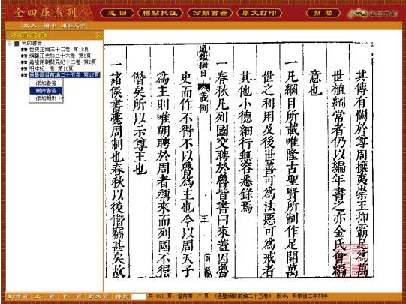

③ 새로운 상위 분류를 만들려면 만들고 싶은 부분에 마우스를 가져다 놓고, 마우스 오른쪽버튼을 클릭하여 “분류추가(添加類別)”를 선택한다. 다시 마우스 오른쪽 버튼을 클릭하여 “북마크첨가(添加書簽)”를 선택하면 현재 페이지가 추가된 분류의 하위북마크로 등록됩니다.
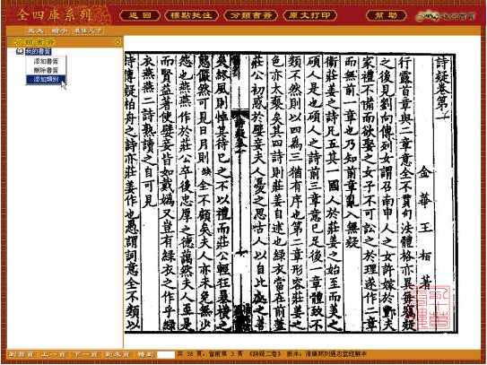
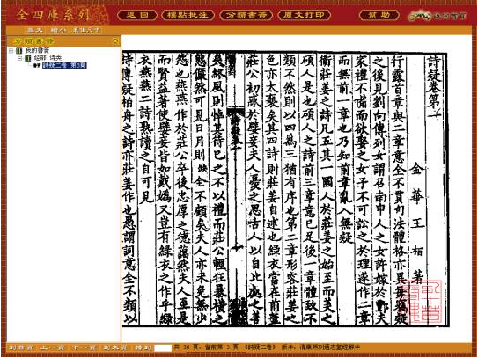

6) 원문인쇄(原文打印)
출력하고 싶은 페이지를 열고 “원문인쇄(原文打印)”를 선택하면 인쇄창이 나타납니다.
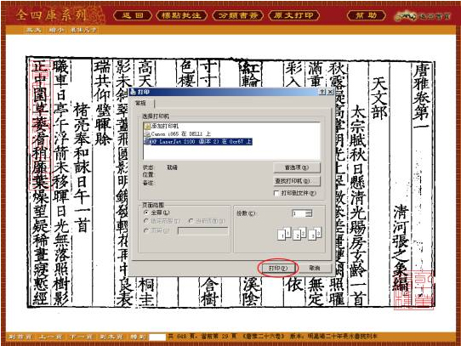
※ 주의 : 한 번에 5페이지씩만 출력되며, 그 이상 출력하고자 한다면 로그아웃 후에 다시 로그인을 하셔야 합니다.

